

Памятка для родителей

«Игровой стретчинг

для дошкольников»

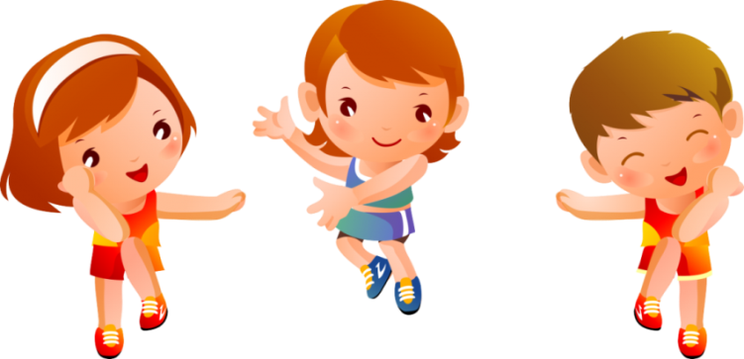

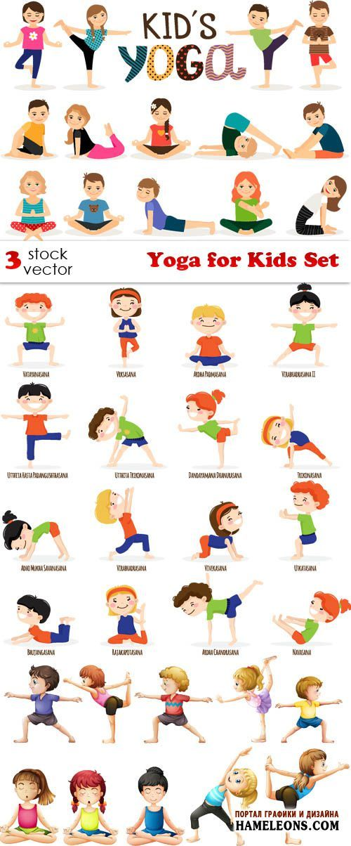«Кошечка»

**И.п.:** стоя в упоре на ладони и колене. **1**. Прогнуться в пояснице, голову поднять вверх вперед (вдох);

**2.** Округлить спину, голову опустить вниз (выдох).

«Коробочка»

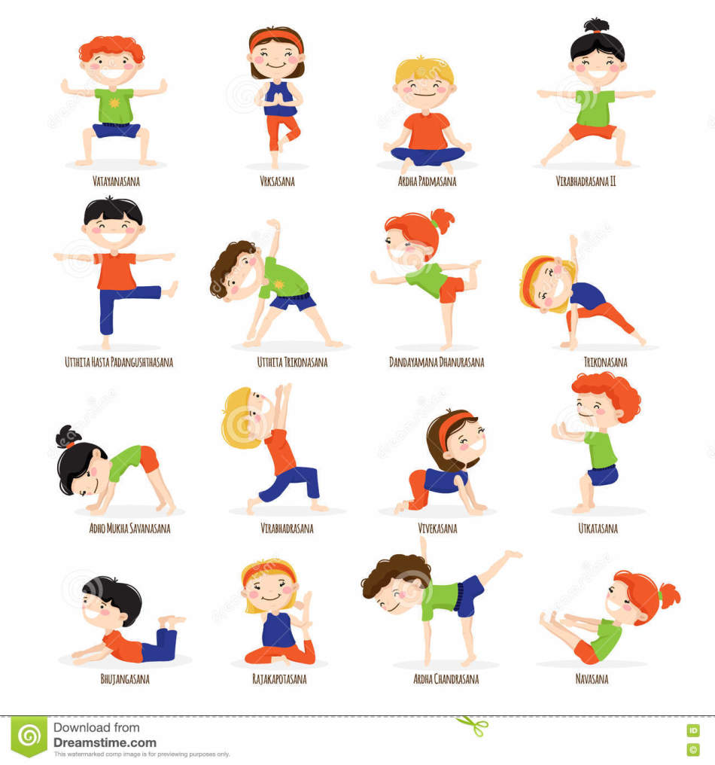**И. п.**: лежа на животе, ладони под грудью пальцами вперед.

**1.** Подняться на руках, вытягивая позвоночник. В пол упираются только ладони;

**2.** Прогнуться назад;

**3.** Согнуть ноги и подтянуться носками ног к голове;

**4.** Достать носками ног макушку головы.

«Верблюд»

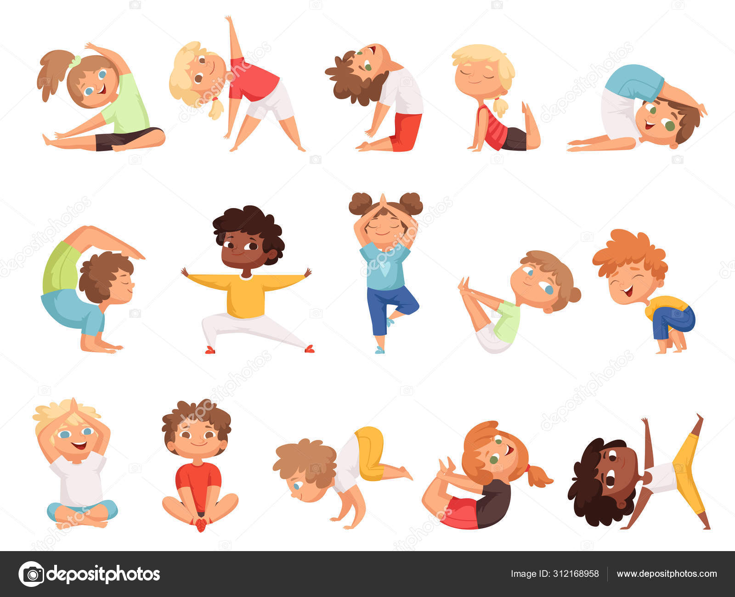**И.п.:** стоя на коленях, ноги вместе.

**1.** Вытянуть руки над головой, выпрямить позвоночник, «раскрыть» грудную клетку;

**2.** Положить руки на бедра и продолжаться тянуться вверх;

**3.** Прогнуться назад и коснуться руками пяток;

**4**. Наклонить голову назад.

«Бабочка»

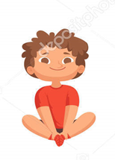**И.п**.: сесть на пол, выпрямить ноги перед собой.

**1**. Согнуть ноги в коленях, сложив их подошвами вместе и притянуть пятки к туловищу, помогая руками;

**2**. Согнутые ноги развести в стороны, опуская колени как можно ниже к полу;

**3**. Удерживая стопы руками и подтягивая их к туловищу, вытягивать позвоночник вверх;

«Деревце»

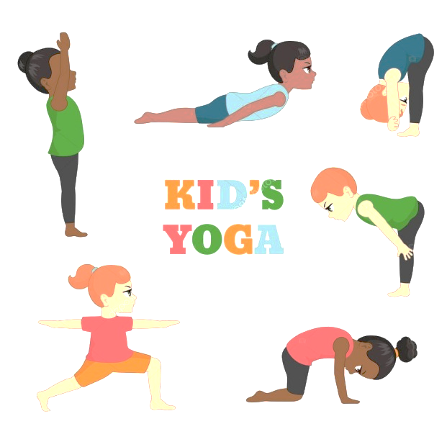**И. п.:** Пятки вместе, носки разведены, руки опущены вдоль тела.

**1.** Поднять прямые руки над головой – вдох.

**2.** Опустить руки, расслабиться – выдох.

«Цветочек»

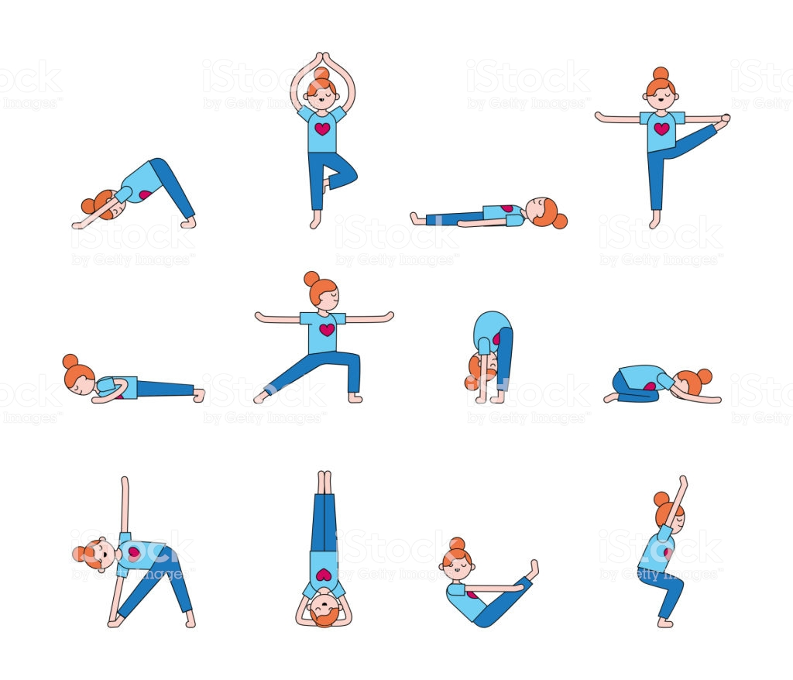**И. п.:** Стоя, руки вдоль туловища.

**1.** Выпрямить спину, позвоночник вытянуть вверх, поднять руки вверх, потянуться.

**2.** Ладони соединить лодочкой перед собой. Развести пальцы в стороны, запястья оставить соединенными. Соединить ладони. Покачать ладонями вправо-влево.

**3.** Вернуться в и.п.

«Ёлка»

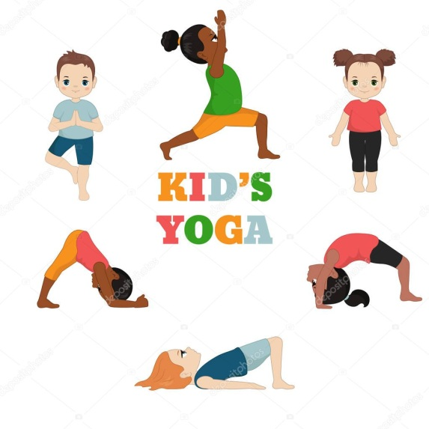**И. п.:** Стоя, ноги вместе, руки вдоль туловища.

**1.** Развести носки врозь.

**2.** На вдохе - вытянуть позвоночник вверх, руки развести слегка в стороны вниз. Ладони направлены в пол.

**3.** На выдохе - полуприсед, пятки от пола не отрывать.

«Звезда»

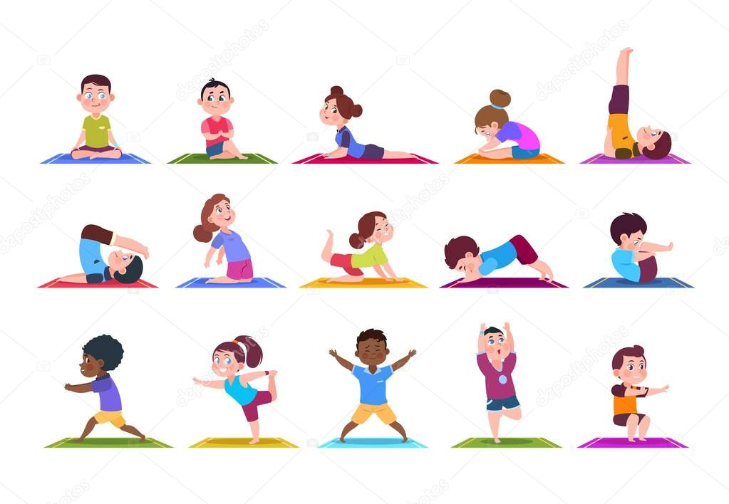**И. п.:** Ноги на ширине плеч, стопы параллельно, руки опущены вдоль туловища.

**1.** Вытянуть руки в стороны ладонями вниз – вдох. Плечи не поднимать, грудную клетку «раскрыть», голова прямо.

**2.** Руки опустить вниз, расслабиться – выдох.

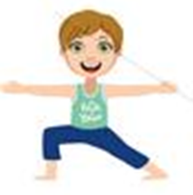«Самолёт»

**И. п.:** Стоя, руки вдоль туловища.

**1.** На вдохе выпрямить спину, позвоночник вытянуть вверх, руки в стороны., шаг в сторону.

**2.** На выдохе – и. п.

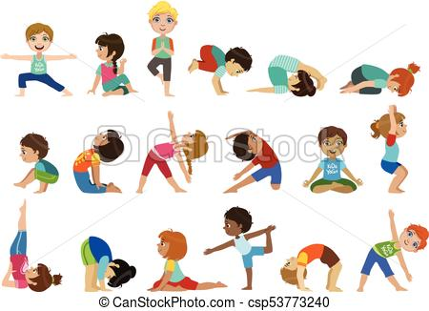«Солнечные лучики»

**И. п.:** Широкая стойка, левая (правая) стопа развёрнута наружу, левая( правая) пятка на одной прямой со сводом правой( левой) стопы, руки в стороны.

**1.** На выдохе наклониться в левую (правую) сторону, пока левая (правая) рука не коснется пола, правая (левая) рука вытянута вверх.

**2.** Вернуться в и. п.

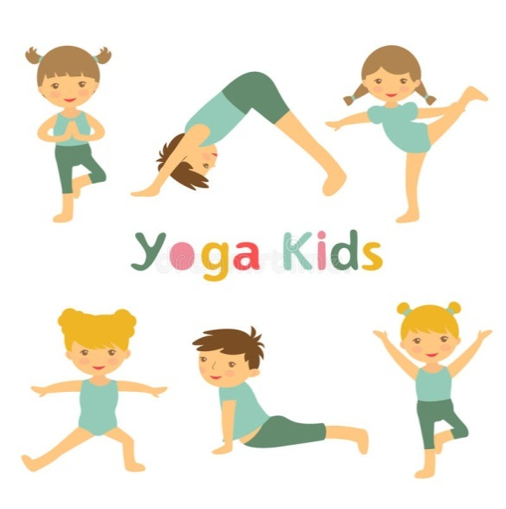«Цапля»

**И. п.:** Ноги вместе, руки вдоль туловища.

**1.** Согнуть правую (левую) ногу, поставить правую (левую) стопу пальцами вниз на внутреннюю поверхность левого (правого) бедра как можно выше.

Руки в стороны.

**2.** Вернуться в и. п.

«Обезьянка»

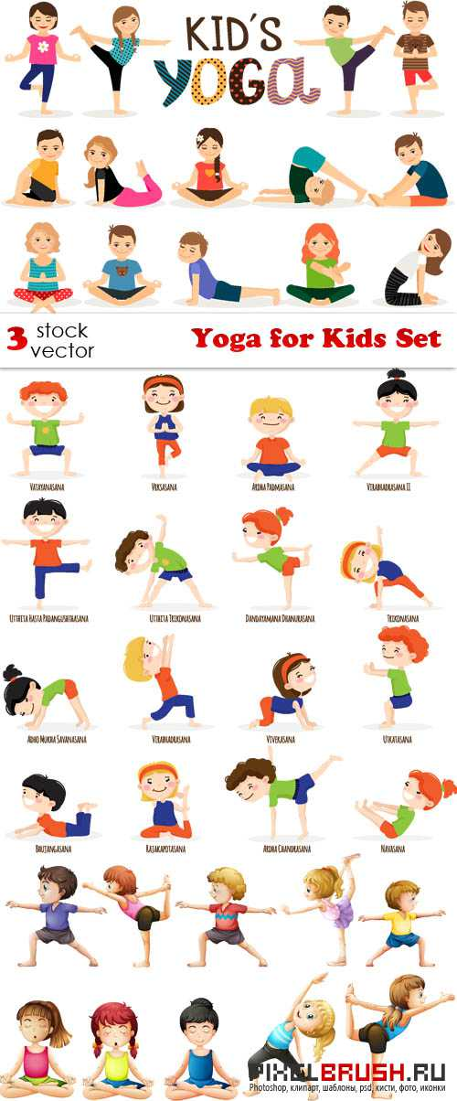**И. п.:** Ноги на ширине плеч, носочки смотрят в стороны. Руки опущены. Сделать вдох.

**1.** Слегка присесть, развести колени в стороны. Руки сгибая в локтях поднять вверх. Сделать выдох. Замереть.

**2.** Вернуться в и. п.

«Жираф»

**И. п.:** Стоя, ноги вместе, руки опущены.

**1.** Слегка присесть, выставив правую (левую) ногу вперед. Руки поднять вверх.

**2.** Ввернуться в и. п.